附件：
腾讯会议操作指南

一、下载安装“腾讯会议”APP
扫描以下二维码，下载后安装。
 | 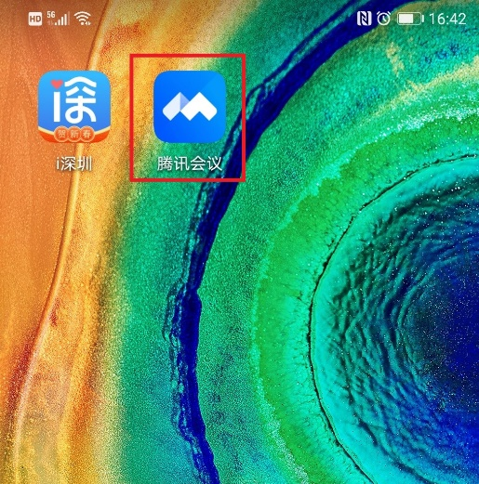
二、注册腾讯会议
点击“腾讯会议”APP，选择“微信”登录。
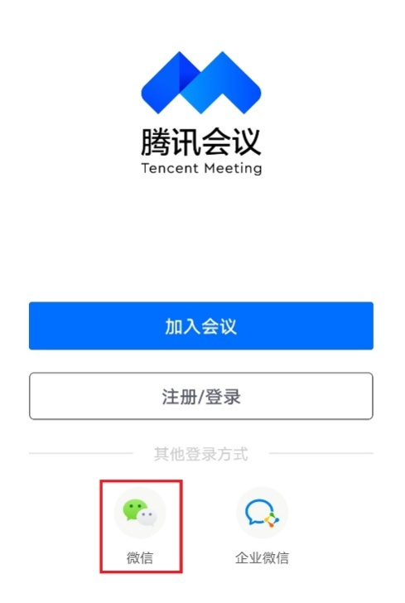
如果您是第一次使用“腾讯会议”，则需要绑定手机号码，操作时会出现“验证手机号码”界面，您填写手机号并输入验证码即可。
三、参加会议
参加会议，请遵循以下操作流程：
1、打开手机、平板或电脑（需有摄像及麦克风模块）“腾讯会议”APP。登录账号后，点击“加入会议”（通过手机、平板或电脑登录稍有区别）。
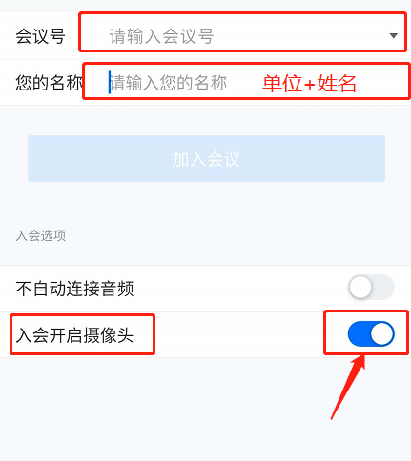
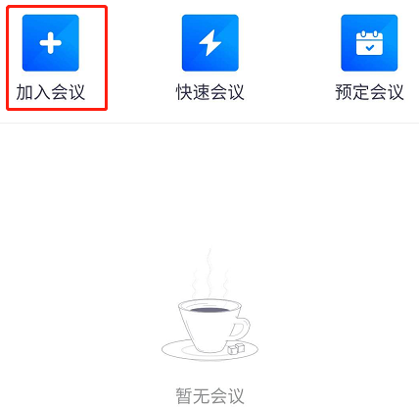
2、输入会议房号(会场ID：)及您的姓名，将摄像头设置成打开状态。
四、会议进行中的操作
声音控制：根据自己发言需要，可以选择下方的“静音”或“解除静音”功能，不发言时，建议静音，避免会场嘈杂。
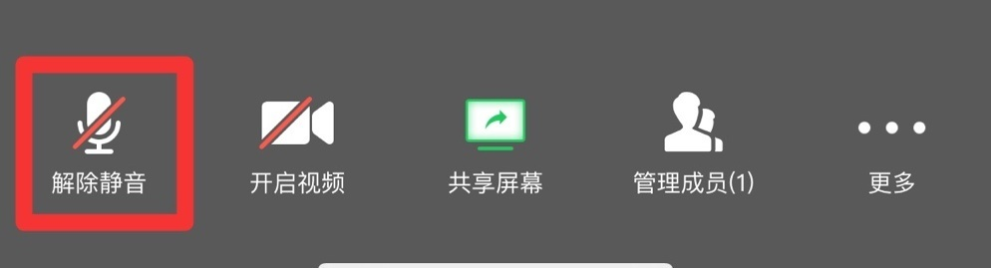
视频控制：如果想让对方看到本人视频，点击下方的“开启视频”。
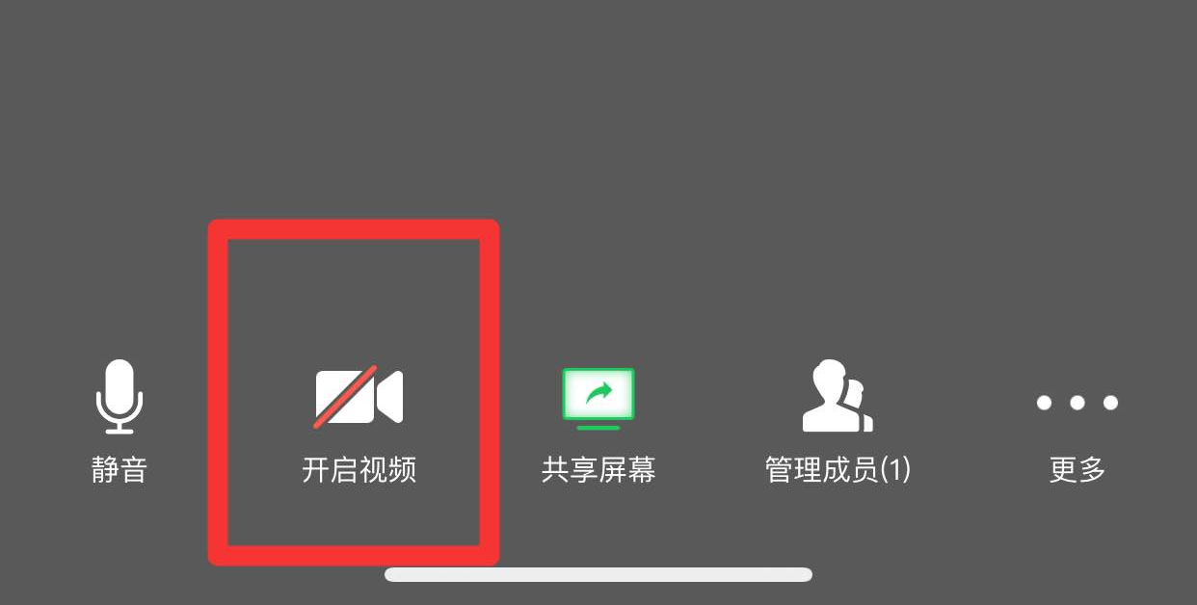
全体静音：如果会议中发现声音嘈杂，会议主持人可以选择“管理成员”， 在下方会有“全体静音”和“解除全体静音”的按钮。
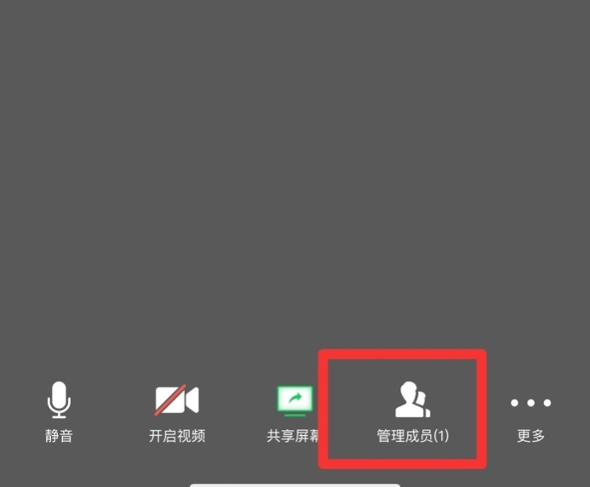
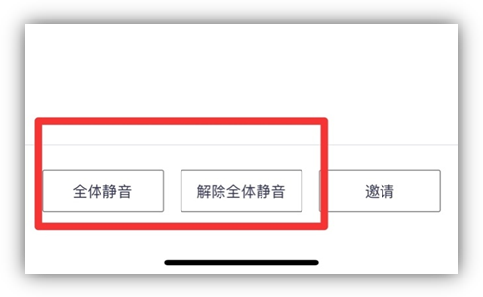
举手发言：如果参会人员需要发言，可点击“解除静音”按钮。
离开或结束会议：会议主持人可以选择离开（临时走开）或结束会议,其他参会人员只能离开会议。点击右上角的“离开”或“结束”，根据情况进行选择即可。
